项目编号：SXZCZB2021-ZCCS-1122

西安市长安区民政局婚姻登记处婚姻登记历史档案电子化数据治理同步上传国家婚姻库项目

竞争性磋商文件

采 购 人： 西安市长安区民政局婚姻登记处
采购代理机构： 陕西至诚招标咨询有限公司
日 期： 二〇二一年十一月

目 录

第一章 竞争性磋商公告 1
第二章 供应商须知 5
供应商须知前附表 5
第三章 评审方法 23
第四章 竞争性磋商内容及技术要求 35
第五章 合同条款及格式 40
第六章 磋商响应文件格式 47

第一章 竞争性磋商公告
西安市长安区民政局婚姻登记处婚姻登记历史档案电子化数据治理同步上传国家婚姻库项目潜在的供应商可在陕西省西安市高新区高新路25号瑞欣大厦6楼A获取采购文件，并于2021-12-02 14:30:00前递交响应文件。
一、项目基本情况：
1、项目编号：SXZCZB2021-ZCCS-1122
2、项目名称：西安市长安区民政局婚姻登记处婚姻登记历史档案电子化数据治理同步上传国家婚姻库项目
3、预算金额：976,195.20元
4、最高限价： 无
5、采购需求： 西安市长安区民政局婚姻登记处婚姻登记历史档案电子化数据治理同步上传国家婚姻库项目，1项， 采购预算： 976,195.20元， 项目概况：长安区自新中国成立以来的结婚、离婚、补发结婚证婚和补发离婚证等历史档案进行拆分加工，并同步至陕西省婚姻登记电子档案库；简要技术要求、用途：消防规划
6、合同履行期限：2021-12-04 09:00:00 至 2021-12-31 18:00:00（具体服务起止日期可随合同签订时间相应顺延）
7、本项目是否接受联合体投标：否
二、 响应供应商的资格要求
1、满足《中华人民共和国政府采购法》第二十二条规定
2、落实政府采购政策需满足的资格要求：依据《中华人民共和国政府采购法》和《中华人民共和国政府采购实施条例》的有关规定，落实政府采购“优先购买节能环保产品、扶持小微企业、监狱企业、福利企业” 等相关政策。（1）《财政部国家发展改革委关于印发〈节能产品政府采购实施意见〉的通知》（财库〔2004〕185号）；（2）《国务院办公厅关于建立政府强制采购节能产品制度的通知》（国办发〔2007〕51号）；（3）《财政部环保总局关于环境标志产品政府采购实施的意见》（财库〔2006〕90号）；（4）《政府采购促进中小企业发展管理办法》（财库〔2020〕46号）；（5）《财政部司法部关于政府采购支持监狱企业发展有关问题的通知》（财库〔2014〕68号）；（6）《三部门联合发布关于促进残疾人就业政府采购政策的通知》（财库〔2017〕141号）；（7）《财政部发展改革委生态环境部市场监管总局关于调整优化节能产品、环境标志产品政府采购执行机制的通知》（财库〔2019〕9号）；（8）《财政部国务院扶贫办关于运用政府采购政策支持脱贫攻坚的通知》（财库〔2019〕27号）；（9）《陕西省中小企业政府采购信用融资办法》（陕财办采〔2018〕23号）。
3、本项目的特定资格要求：
（1）具有独立承担民事责任能力的法人、其他组织或自然人，并出具合法有效的营业执照或事业单位法人证书等国家规定的相关证明，自然人参与的提供其身份证明；
（2）财务状况报告：提供2019年度至今任一年度的财务审计报告或开标前三个月其基本存款账户开户银行出具的资信证明及基本存款账户开户许可证；
（3）缴纳税收：提供磋商截止日前一年内已缴纳的至少一个月的纳税证明或完税证明，依法免税的单位应提供相关证明材料；
（4）社会保障资金缴纳证明：提供磋商截止日前一年内已缴存的至少一个月的社会保障资金缴存单据或社保机构开具的社会保险参保缴费情况证明，依法不需要缴纳社会保障资金的单位应提供相关证明材料；
（5）出具参加本次政府采购活动前三年内在经营活动中没有重大违法记录的书面声明；
（6）具备履行合同所必需的设备和专业技术能力的证明材料(由供应商根据项目需求提供说明材料或者承诺)；
（7）供应商应授权合法的人员参加开标全过程，其中法定代表人直接参加投标的，须出具法人身份证明，并与营业执照上信息一致。法定代表人授权代表参加投标的，须出具法定代表人授权书及授权代表身份证明；
（8）供应商不得为“信用中国”网站（www.creditchina.gov.cn ）中列入失信被执行人和重大税收违法案件当事人名单的供应商，不得为中国政府采购网（www.ccgp.gov.cn ）政府采购严重违法失信行为记录名单中被财政部门禁止参加政府采购活动的供应商。
（9）本项目不接受联合体磋商。
三、 采购文件的获取方式
时间：即日起至2021-11-26 17:00:00 止
地点：陕西省西安市高新区高新路25号瑞欣大厦6楼A
方式：现场购买/邮寄
售价： 免费赠送
备注：领取磋商响应文件须携带单位介绍信原件，经办人身份证原件及加盖供应商公章的身份证复印件。
四、 响应文件递交
截止时间： 2021-12-02 14:30:00
地点：西安市高新区高新路25号瑞欣大厦6楼A室
五、公告期限
自本公告发布之日起3个工作日。
六、其他补充事宜
七、对本次采购提出询问，请按以下方式联系。
1、采购人信息：西安市长安区民政局婚姻登记处
联系人：贺老师
联系地址：西安市长安区长乐街社区服务中心二楼
联系电话：029-85954766
2、项目联系方式
项目联系人：王越
电 话：029-88219779
传 真：/
3、采购代理机构信息
名称：陕西至诚招标咨询有限公司
联系地址：陕西省西安市高新区丈八街办高新路25号瑞欣大厦6楼A座
联系方式：http://www.ccgp.gov.cn/agency/a_agencylist.html

陕西至诚招标咨询有限公司
2021年11月19日

第二章 供应商须知

供应商须知前附表
序号 | 条 款 名 称 | 编 列 内 容
1 | 采购人 | 名 称：西安市长安区民政局婚姻登记处  地址：西安市长安区长乐街社区服务中心二楼  联系电话：029-85954766
2 | 招标代理机构 | 名 称：陕西至诚招标咨询有限公司  地 址：西安市西安市高新区高新路25号瑞欣大厦6楼A  联系人：王越  电话：029-88219779
3 | 项目名称 | 西安市长安区民政局婚姻登记处婚姻登记历史档案电子化数据治理同步上传国家婚姻库项目
4 | 项目地点 | 西安市长安区
5 | 成果交付期 | 合同签订后30日历天内完成交付。
6 | 资金来源 | 财政资金
7 | 服务内容 | 在2021年12月底前完成新中国成立以来婚姻历史数据的补充、完善、清洗、治理，同时将长安区保存的婚姻登记历史档案，拆分转换并同步上传国家婚姻数据库。
8 | 磋商有效期 | 90日历天（从投标截止之日算起）
9 | 供应商资质条件 | （1）具有独立承担民事责任能力的法人、其他组织或自然人，并出具合法有效的营业执照或事业单位法人证书等国家规定的相关证明，自然人参与的提供其身份证明；  （2）财务状况报告：提供2019年度至今任一年度的财务审计报告或开标前三个月其基本存款账户开户银行出具的资信证明及基本存款账户开户许可证；  （3）缴纳税收：提供磋商截止日前一年内已缴纳的至少一个月的纳税证明或完税证明，依法免税的单位应提供相关证明材料；  （4）社会保障资金缴纳证明：提供磋商截止日前一年内已缴存的至少一个月的社会保障资金缴存单据或社保机构开具的社会保险参保缴费情况证明，依法不需要缴纳社会保障资金的单位应提供相关证明材料；  （5）出具参加本次政府采购活动前三年内在经营活动中没有重大违法记录的书面声明；  （6）具备履行合同所必需的设备和专业技术能力的证明材料(由供应商根据项目需求提供说明材料或者承诺)；  （7）供应商应授权合法的人员参加开标全过程，其中法定代表人直接参加投标的，须出具法人身份证明，并与营业执照上信息一致。法定代表人授权代表参加投标的，须出具法定代表人授权书及授权代表身份证明；  （8）供应商不得为“信用中国”网站（www.creditchina.gov.cn ）中列入失信被执行人和重大税收违法案件当事人名单的供应商，不得为中国政府采购网（www.ccgp.gov.cn ）政府采购严重违法失信行为记录名单中被财政部门禁止参加政府采购活动的供应商。  （9）本项目不接受联合体磋商。  上述1-8项资格证明文件为必备资格，缺项或者符合性、有效性、合法性审核不合格的，按无效响应处理。
10 | 现场踏勘 | 踏勘地点：西安市长安区  联系人：贺老师  联系电话：029-85954766  注意事项：1.不统一组织探勘，各供应商自行组织踏勘现场；2.供应商承担踏勘现场所发生的费用和自身安全责任；
11 | 磋商替代方案 | 本项目不允许提交替代方案
12 | 响应资料份数 | 正本的份数：壹份；副本的份数：贰份；报价一览表：壹份；电子版（U盘）：壹份（需在盘面上标注供应商全称、项目名称、编号）。
13 | 磋商响应文递交地点及截止时间 | 磋商响应文递交地点：西安市高新区高新路25号瑞欣大厦6楼A室  磋商响应文递交截止时间：2021-12-02 14:30:00(北京时间)
14 | 磋商保证金 | 本项目无需缴纳保证金
15 | 磋商 | 磋商时间：2021-12-02 14:30:00(北京时间)  地 点：西安市高新区高新路25号瑞欣大厦6楼A室
16 | 密封和标记 | 1、磋商响应文件正、副本应分别装订成册，装订应牢固、不易拆散和换页，不得采用活页装订。  2、密封包装方式：  竞争性磋商响应文件正本、所有的副本、电子版本、报价一览表分开密封装在单独的封袋中（封袋不得有破损），且在封袋正面标明“正本”“副本”“电子版本”“报价一览表”字样。封袋应加贴封条，并在封线处加盖供应商公章，封袋正面要粘贴供应商全称、项目名称、编号等标识。  3、外层包装请按以下要求标记：  项目名称：  项目编号：  供应商名称：  磋商响应文件在 2021年 12 月 02 日 14 时 30 分前不得开启
17 | 签字和（或）盖章要求 | 纸质磋商响应文件封面及其它有要求盖章的部位应加盖供应商人公章，要求法定代表人或授权委托代理人签章的的部位须签字及盖章。
18 | 是否退还磋商响应资料 | 否
19 | 特殊情况处理 | 在磋商文件及程序符合法律规定的前提下，递交磋商响应文件或对磋商文件做出实质响应的供应商如果少于3家，应终止磋商，重新组织采购。
20 | 磋商程序 | 本次磋商采用二次报价  磋商程序为：  1、磋商小组对所有提交的磋商响应文件进行审查；  2、磋商小组所有成员集中与单一供应商分别进行磋商；  3、供应商按照要求在规定的时间内填写并提交二次报价表；  4、磋商小组评审、推荐成交候选人。
21 | 竞争性磋商文件的澄清、修改及质疑答复 | 1、采购人对已发出的竞争性磋商文件进行必要的澄清或者修改，将在竞争性磋商文件要求提交首次磋商响应文件截止时间5日前，采购人可主动地或在解答投标供应商要求澄清的问题时对竞争性磋商文件进行修改，并以书面形式通知所有购买竞争性磋商文件的供应商，不足5日的，将顺延提交首次磋商响应文件截止时间。  2、投标供应商对采购活动事项有疑问，或对采购竞争性磋商文件有质疑，应在投标截止时间3日前书面提出，在此之后提出的质疑为无效质疑。采购代理机构将按质疑程序及时作出答复，若对竞争性磋商文件做出实质性变动，则按照相关规定延长磋商报价截止时间。（质疑答复联系人：王越，联系电话：029-88219779）  3、竞争性磋商文件、澄清（答疑）纪要、修改补充通知内容均以书面明确的内容为准。当竞争性磋商文件、修改补充通知、澄清（答疑）纪要内容相互矛盾时，以最后发出的通知（或纪要）或修改文件为准。
22 | 代理服务费 | 磋商代理服务费：  1、代理服务费收费标准：招标代理服务费的计算方法：以中标金额为基数，依据国家计委颁布《招标代理服务收费管理暂行办法》（计价格[2002]1980号）文件的有关规定执行。  2、成交供应商在领取中标通知书前，须向采购代理机构一次性支付招标代理服务费。  3、代理服务费账户：  1、采购代理机构开户名称: 陕西至诚招标咨询有限公司  2、开户行名称：中国建设银行股份有限公司西安高新技术产业开发区支行  3、账号：61050192090000002152。  请各供应商按照要求将服务费汇入以上指定账户，如因自身原因发生错误，产生的不利后果均由供应商自行承担。
23 | 供应商注册登记提醒 | 供应商注册登记提醒：  根据陕西省财政厅关于政府采购供应商注册登记有关事项的通知，如所投本项目的供应商未在陕西省政府采购网（http://www.ccgp-shaanxi.gov.cn/information/informationDetail.do?informationguid=8a85be3567ed23460167ed36804d0009）注册登记加入陕西省政府采购供应商库的，应按要求及时办理注册登记，并接受财政部门监督管理。
24 | 是否授权评标委员会确定中标人 | 否,推荐3名中标候选人
25 | 是否专门面向中小企业 | 否，本项目不专门面向中小企业。
26 | 其他 | 为支持和促进中小企业发展，进一步发挥政府采购政策功能作用，有效缓解中小企业融资难等问题，根据财政部财库【2011】124号文件的精神，陕西省财政厅制订了《陕西省政府采购信用担保试点工作实施方案（试行）》，为参与陕西省政府采购项目的投标人提供政府采购信用担保，并按照程序确定了合作的担保机构。中标供应商如果需要融资贷款服务的，可凭中标通知书、政府采购合同等相关资料，按照文件规定的程序申请办理，具体规定可登陆陕西省政府采购网(www.ccgp-shaanxi.gov.cn/)进入陕西省政府采购信用融资平台查询了解。  后附：西安市政府采购信用担保及信用融资合作机构联系名单。
27同义词语
构成磋商文件组成部分的“通用合同条款”、“专用合同条款”、“技术标准和要求”等章节中出现的措辞“发包人”和“承包人”，在招标投标阶段应当分别按“采购人”和“供应商”进行理解。
28 解释权
本招标文件由采购人和招标代理机构负责解释。
29 特别说明
供应商登记免费领取采购文件的，如不参与项目投标，应在递交磋商响应文件截止时间前一日以书面形式告知采购代理机构。否则，采购代理机构可以向财政部门反映情况并提供相应作证。供应商一年内累计出现三次该情形，将被监管部门记录为失信行为。

供应商须知
一.总 则
1.资金来源
1.1本次竞争性磋商所签合同使用财政资金支付，资金已落实到位。
名词解释
2.1采购人：西安市长安区民政局婚姻登记处
2.2监督机构：同级人民政府财政部门
2.3采购代理机构：陕西至诚招标咨询有限公司
2.4供应商：是指响应和符合竞争性磋商文件规定资格条件且参与竞争性磋商的法人、其他组织或者自然人。
2.5产品是指本竞争性磋商文件中第四章所述所有产品。
2.6服务是指供应商为满足竞争性磋商文件要求而提供的服务。
2.7节能产品或者环保产品是指依据国家确定的认证机构出具的、处于有效期之内的具有节能产品、环境标志产品认证证书的产品。
2.8进口产品是指通过中国海关报关验放进入中国境内且产自关境外的产品，详见《关于政府采购进口产品管理有关问题的通知》(财库[2007]119号)。
2.9中小企业是指符合《工业和信息化部、国家统计局、国家发展和改革委员会、财政部关于印发中小企业划型标准规定的通知》（工信部联企业[2011]300号）规定的对中小企业的划分标准的企业。
2.10监狱企业是指由司法部认定的为罪犯、戒毒人员提供生产项目和劳动对象，且全部产权属于司法部监狱管理局、戒毒管理局、直属煤矿管理局，各省、自治区、直辖市监狱管理局、戒毒管理局，各地（设区的市）监狱、强制隔离戒毒所、戒毒康复所，以及新疆生产建设兵团监狱管理局、戒毒管理局的企业。
2.11残疾人福利性单位是指符合《三部门联合发布关于促进残疾人就业政府采购政策的通知》财库〔2017〕141号规定的对残疾人福利性单位划分标准的单位。
3.合格的供应商
3.1《政府采购法》第二十二条第一款规定的供应商基本资格条件:
1）具有独立承担民事责任的能力；
2）具有良好的商业信誉和健全的财务会计制度；
3）具有履行合同所必需的设备和专业技术能力；
4）有依法缴纳税收和社会保障资金的良好记录；
5）参加政府采购活动前三年内，在经营活动中没有重大违法记录；
6）法律、行政法规规定的其他条件。
3.2根据本次采购项目的特殊要求，规定的供应商特殊条件（见供应商须知前附表）。
3.3法定代表人为同一人的两个及两个以上的法人，母公司、全资子公司及其控股公司，都不得在同一项目（分包的按包）的采购中同时参与磋商，否则均为无效磋商。
3.4供应商必须在陕西至诚招标咨询有限公司购买竞争性磋商文件，方可参加磋商。竞争性磋商文件售后不退。
3.5本项目不接受联合体磋商。
3.6磋商费用自理。不论磋商的结果如何，供应商均应自行承担所有与参加磋商有关的费用。
4..竞争性磋商产品（含服务）的合格性和合法性
4.1竞争性磋商产品（含服务）应满足竞争性磋商文件的要求并应符合国家法律法规、行业管理部门要求的其他强制性标准。并满足竞争性磋商文件规定的质量、价格、有效期、售后服务及供应商须承担的运输、配送、技术支持和竞争性磋商文件规定的其他伴随服务等要求。
4.2采购人有权拒绝接受任何不合格的产品和服务，由此产生的费用及相关后果均由供应商自行承担。
5.竞争性磋商响应文件内容的真实性
5.1供应商应保证其磋商响应文件中所提供的所有有关磋商的资料、信息是真实的、并且来源于合法的渠道。因磋商响应文件中所提供的有关磋商的资料、信息不真实、或者其来源不合法而导致的所有法律责任，由供应商自行承担。
二.竞争性磋商文件
6.竞争性磋商文件构成
6.1 竞争性磋商文件规定了要求提供的产品和服务，磋商程序和合同条件在竞争性磋商文件中均有说明。竞争性磋商文件共六章，内容如下：
第一章 竞争性磋商公告
第二章 供应商须知
第三章 评审方法
第五章 合同条款及格式
第五章 磋商内容及技术要求
第六章 竞争性磋商响应文件构成及格式
6.2 供应商应认真阅读竞争性磋商文件中所有的事项、格式、条款和规范等要求。如果供应商没有按照竞争性磋商文件要求提交全部资料，或者竞争性磋商响应文件没有对竞争性磋商文件在各方面都做出实质性响应，由此带来不利于供应商的磋商结果，其风险由供应商承担。
6.3本竞争性磋商文件的解释权归陕西至诚招标咨询有限公司，如发现竞争性磋商响应文件内容与现行法律法规不相符的情况，以现行法律法规为准。
7.竞争性磋商文件的修改和澄清
7.1在磋商响应文件递交截止时间3日前，采购代理机构可以视采购具体情况，延长竞争性磋商响应文件递交截止时间和磋商时间并在财政部门指定的媒体上发布变更公告，同时将变更时间书面通知所有获取竞争性磋商文件的供应商。
7.2采购代理机构如果对已发出的竞争性磋商文件进行必要的澄清或者修改，将在竞争性磋商文件要求提交竞争性磋商响应文件截止时间5日前，以书面形式通知所有获取竞争性磋商文件的供应商。该澄清或者修改的内容为竞争性磋商文件的组成部分。
7.3已经购买竞争性磋商文件的供应商对竞争性磋商文件有疑问的，均应在磋商截止日期3日前以书面形式向采购代理机构提出。采购代理机构视情况必要时将书面答复传送给所有获取竞争性磋商文件的供应商。
7.4供应商在收到上述通知后，应立即向采购代理机构回函确认。
三.磋商响应文件的编制
8. 磋商语言和磋商货币
8.1供应商提交的竞争性磋商响应文件以及供应商与采购代理机构就有关磋商的所有来往函电均应使用中文。
8.2磋商应以人民币报价。任何包含非人民币报价的磋商将按无效磋商处理。
9.竞争性磋商响应文件的构成
9.1 供应商提交的竞争性磋商响应文件应包含下列部分的内容：
（1）按照供应商须知的要求和竞争性磋商文件规定格式填写的竞争性磋商响应函、磋商报价表、法定代表人授权委托书。
（2）按照竞争性磋商文件的要求编制的磋商方案说明。
（3）按照竞争性磋商文件供应商须知前附表的要求提交的资格证明文件；
（4）竞争磋商文件中要求的其他证明文件。
9.2 如果在竞争性磋商文件中没有允许提供备选方案，则每个供应商只允许提交一个磋商方案，否则，其磋商将按照无效磋商处理。
9.3本次磋商的最小单元为“项目”，供应商可根据自身的资质情况和经营范围对本次项目进行磋商，不得将其子目再行分解或只对本次项目中的品目进行不完全磋商，任何不完全的响应将会被拒绝。
10.竞争性磋商响应文件格式
10.1 供应商应按照竞争性磋商文件中第六章“竞争性磋商响应文件格式及构成”所提供的格式和要求制作竞争性磋商响应文件，明确表达磋商意愿，详细说明磋商方案、承诺及价格。
10.2按竞争性磋商文件第9条的内容及要求和第六章提供的格式和要求编写其竞争性磋商响应文件，供应商不得缺少或留空任何竞争性磋商文件要求填写的表格或提交的资料。
11.磋商报价
11.1磋商报价：磋商报价是供应商为完成本项目要求的全部服务内容最终价格的体现，包括但不限于档案数据加工服务费用，硬件设备使用费用，售后服务费，招标代理服务费，税金等其他一切相关费用。
供应商所报的价格应考虑到可能发生的所有与完成本项目相关服务及履行合同义务有关的一切费用。
11.2磋商报价表中标明本次服务的价格，任何有选择的报价将不予接受，按无效文件处理。所有价格均以人民币报价。
11.3磋商报价表中标明的价格应为履行合同的总报价，不得以任何理由予以变更。以可调整的价格提交的竞争性磋商响应文件将按无效磋商处理。
12.证明供应商合格的资格证明文件
12.1供应商应按照竞争性磋商文件供应商须知前附表的要求，在竞争性磋商响应文件中提交合格的资格证明文件。如果资格证明文件不全或不合格的，其磋商响应文件将被作无效文件处理。
13.证明服务符合竞争性磋商文件规定的文件
13.1供应商应在竞争性磋商响应文件中提交服务满足竞争性磋商文件要求并符合国家法律法规、行业管理部门要求的其他强制性标准的证明文件。
13.2 供应商须提供全部服务内容的详细说明。
14.磋商保证金
14.1本项目无需缴纳保证金。
15.磋商有效期
15.1磋商响应文件应在“供应商须知前附表”中规定的期限内保持有效。磋商有效期不满足规定有效期的磋商响应文件将被视为非响应性磋商而予以拒绝。
15.2在特殊情况下，在原磋商有效期期满之前，采购代理机构可向供应商提出延长磋商有效期的要求。这种要求与答复均应以书面的形式。
16.竞争性磋商响应文件的式样和签署
16.1供应商应按照供应商须知的要求,准备一份竞争性磋商响应文件正本和“供应商须知前附表”中规定数量的副本，每套竞争性磋商响应文件封面须清楚地标明“正本”或“副本”。同时提供与正本内容一致的电子版（U盘）并在盘面标注供应商全称、项目名称、项目编号，并与竞争性磋商响应文件同时递交。
16.2竞争性磋商响应文件正本需打印或用不褪色的蓝(黑)色墨水(汁)书写,并由供应商法定代表人或经法定代表人正式授权的代表签字【竞争性磋商文件要求竞争性磋商响应文件中法定代表人签字处由法定代表人签署，要求授权代表签字处由授权代表签署】，若由授权代表签署，须按竞争性磋商文件规定的格式出具的“法定代表人授权书”附在竞争性磋商响应文件中，所有要求签字（名）处，均须由签字（名）者本人用不褪色的蓝(黑)色墨水(汁)书写，不得用任何形式的图章代替。所有竞争性磋商响应文件正本和副本须按第六章规定的顺序编排、并应编制目录、逐页标注连续页码，并分别胶装成册。
16.3任何行间插字、涂改和增删，必须由供应商的法定代表人或其授权代表在旁边签字才有效。
16.4供应商名称应填写全称。磋商响应文件正本必须逐页加盖供应商公章（鲜章），否则按无效处理。
16.5因字迹潦草、表述不清或不按竞争性磋商文件格式编制的竞争性磋商响应文件，所引起的对供应商不利的后果，由供应商自行负责。
16.6竞争性磋商文件的副本、电子版须和正本保持一致。若正本、副本和电子版有不一致的内容，以正本为准。
四.竞争性磋商响应文件的递交
17.竞争性磋商响应文件的密封和标记
17.1报价一览表除在竞争性磋商响应文件内装订外，再制作一份单独放在一个信封中。封线处加贴封条并加盖供应商公章，封袋正面要粘贴标识，单独递交（该单独密封报价一览表的报价必须与竞争性磋商响应文件正本中的报价一览表（报价表）报价一致，若不一致，则按单独密封的报价一览表为准。
17.2供应商应将竞争性磋商响应文件正本、所有的副本、电子版本、报价一览表单独密封装在封袋中（封袋不得有破损），且在封袋正面标明“正本”“副本”“电子版本”“报价一览表”字样。封袋应加贴封条，并在封线处加盖供应商公章，封袋正面要粘贴供应商全称、项目名称、编号等标识。
外层包装请按以下要求标记：
1) 磋商响应单位的全称；
2) 磋商项目名称、项目编号；
3）正本或副本、电子版、报价一览表“请勿在＿＿＿＿＿(磋商时间)之前启封”。
17.4如果供应商未对竞争性磋商响应文件按上述要求进行完好密封，由此产生的不利后果由供应商自行承担。
18．竞争性磋商响应文件的递交
18.1供应商应按照竞争性磋商公告中规定的时间、地点，在规定的竞争性磋商响应文件递交截止时间前将全部竞争性磋商响应文件和磋商资料递交至采购代理机构接收人处。
18.2采购代理机构在竞争性磋商文件规定的竞争性磋商响应文件递交截止时间前，只负责竞争性磋商响应文件的接收、清点、造册登记工作，并请递交人签字确认，对其有效性不负任何责任；
18.3无论供应商成交与否，其竞争性磋商响应文件恕不退还。
19．递交的竞争性磋商响应文件
19.1按照供应商须知的规定，采购代理机构将拒绝接受在规定的磋商截止时间后递交的任何竞争性磋商响应文件。
20．磋商的修改与撤回
20.1 供应商在递交竞争性磋商响应文件后，可以修改或撤回其竞争性磋商响应文件，也可以提出价格变动声明，但供应商必须在规定的磋商截止时间之前将修改或撤回或变动价格的书面通知文件递交到采购代理机构。
20.2 供应商的修改或撤回或变动价格的通知应按本须知第17条的规定编制、密封、标记和递交。
20.3 在磋商截止时间之后，供应商不得对其磋商响应文件做任何修改或撤回。
五.磋商与评标
21.磋商大会
21.1 采购代理机构在规定的时间和地点组织竞争性磋商。磋商时所有供应商代表自愿参加，参加磋商的代表应签名报到以证明其出席。
21.2采购代理机构将做磋商记录，存档备查。
22．评审程序
按照竞争性磋商响应文件初审、澄清有关问题、分别磋商、二次报价、比较与评审、推荐成交候选人名单的工作程序进行评审。在上一步评审中被认定为无效磋商者，不进入下一步的评审。
23．评审组织及评审原则
23.1按照《中华人民共和国政府采购法》及实施条例和关于印发《政府采购竞争性磋商采购方式管理暂行办法》的通知（财库【2014】214号），依法组建磋商小组。磋商小组由采购人代表和评审专家组成，成员人数应当为3人以上单数，其中采购人代表须持有授权书。磋商小组按照竞争性磋商文件规定的评审方法独立进行评审工作。
23.2竞争性磋商文件和竞争性磋商响应文件是评审的依据。在评审中，不得改变竞争性磋商文件中规定的评审标准、方法和成交条件。
23.3在评审期间，对竞争性磋商响应文件中含义不明确、同类问题表述不一致或者有明显文字和计算错误的内容，磋商小组可以书面形式（由磋商小组专家签字）要求供应商作出必要的澄清、说明或者纠正。供应商的澄清、说明或者补正应当采用书面形式，由其授权的代表签字，并不得超出竞争性磋商响应文件的范围或者改变竞争性磋商响应文件的实质性内容。
23.4如果供应商在澄清规定期限内，未能答复或拒绝答复磋商小组提出的澄清要求，将由磋商小组根据其竞争性磋商响应文件按最大风险进行评审。
23.5磋商过程中的实质性变动：
23.5.1在磋商过程中，磋商小组可以根据磋商文件和磋商情况在最终报价之前实质性变动采购需求中的技术、服务要求以及合同草案条款，但不得变动竞争性磋商文件中的其他内容。实质性变动的内容，须经采购人代表确认。
23.5.2对竞争性磋商文件做出的实质性变动是磋商文件的有效组成部分，磋商小组应当及时以书面形式通知所有参加磋商的供应商。
23.6竞争性磋商响应文件的初审（含资格性检查和符合性检查）
23.6.1磋商小组将审查竞争性磋商响应文件是否完整、资格证明文件是否齐全，有无计算上的错误等。
23.6.2计算错误将按以下方法更正：
（1）磋商响应文件中报价一览表(报价表)内容与磋商响应文件中相应内容不一致的，以报价一览表(报价表)为准；如果单独密封的报价一览表(报价表)与磋商响应文件正本的报价一览表(报价表)不一致，以单独密封的报价一览表(报价表)为准。
（2）磋商响应文件的大写金额和小写金额不一致的，以大写金额为准；
（3）单价金额小数点或者百分比有明显错位的，以单独密封的报价一览表的总价为准，并修改单价；
（4）总价金额与按单价汇总金额不一致的，以单价金额计算结果为准。
按上述修正的顺序和方法调整的报价应对供应商具有约束力。如果供应商不接受修正后的价格，其响应文件将按无效响应处理。
23.6.3对于竞争性磋商响应文件中明显的标点符号错误或不构成实质性偏差的不正规、不一致或不规则，采购人可以接受。
23.6.4在详细评审之前，根据本须知第22.6.5条的规定，磋商小组要审查每份竞争性磋商响应文件是否实质上响应了竞争性磋商文件的要求。实质上响应的磋商应该是与竞争性磋商文件要求的全部条款、条件和规格参数相符，没有重大偏离的磋商。对关键条文的偏离、保留或反对将被认为是实质上的偏离。磋商小组决定磋商的响应性只根据磋商响应文件本身的内容，而不寻求外部的证据。
23.6.5实质上没有响应竞争性磋商文件要求的磋商将被拒绝。供应商不得通过修正或撤销不合要求的偏离从而使其磋商成为实质性响应的磋商。如发现下列情况之一的，其磋商将构成非实质性响应，按无效磋商处理：
1）没有按照竞争性磋商文件要求提供的竞争性磋商响应文件或竞争性磋商响应文件构成有重大缺项；
2）竞争性磋商响应文件未按竞争性磋商文件要求密封、签署、盖章的；
3）资格证明文件不全的或无效的，或不符合国家规定的；
4）竞争性磋商响应文件无供应商公章、无法定代表人签字或签字人无法定代表人有效委托书的；
5）无磋商有效期或有效期达不到竞争性磋商文件要求的；
6）供应商在同一份竞争性磋商响应文件中，有两个或多个报价的；
7）存在有重大缺漏项和重大偏离的；
8）供应商有串通磋商、以他人名义磋商、行贿、提供虚假证明（包括第三方提供的虚假证明），开具虚假资质，出现虚假应答的，除按无效文件处理外，还将按照政府采购的有关规定进行处罚；
9）磋商总报价低于成本或者高于竞争性磋商文件公布的采购预算的。
10）竞争性磋商响应文件含有采购人不能接受的附加条件的；
11）竞争性磋商响应文件不符合法律法规要求的；
12）供应商被列入失信被执行人、重大税收违法案件当事人名单、政府采购严重违法失信行为记录名单及其他不符合《中华人民共和国政府采购法》第二十二条规定条件。
23.7竞争性磋商响应文件的详细评审
23.7.1磋商小组将按照本须知第22.6.4条规定，只对确定为实质性响应竞争性磋商文件要求的磋商响应文件进行详细评审。
23.7.2详细评审按照“供应商须知前附表”的评审方法进行。
23.8成交候选人的确定
磋商小组完成评审后，向采购人提出书面评审，并推荐1-3名成交候选人，标明排列顺序。
24．评审过程的保密
磋商小组成员和与评审活动有关的工作人员不得泄露有关竞争性磋商响应文件的评审和比较、成交候选人的推荐以及与评审有关的其他情况。
25．评审方法
24.1按照《中华人民共和国政府采购法》及实施条例和关于印发《政府采购竞争性磋商采购方式管理暂行办法》的通知（财库【2014】214号），本次评审采用综合评分法，即在全部满足竞争性磋商文件实质性要求前提下，磋商小组应当根据综合评分情况，按照评审得分高低顺序推存1-3名成交候选人。
六.成交、通知与签约
26．成交程序
26.1磋商小组根据评审方法的规定对供应商进行评审排序，推荐1-3名成交候选人，作为评审结果。评审结果由全体磋商小组成员签字确认。
26.2采购人根据磋商报告中推荐的成交候选人排列顺序，确定排名第一的为成交供应商。
26.3排名第一的成交候选人放弃成交、在规定期限内未能签订合同、因不可抗力不能履行合同、不按照竞争性磋商文件要求提交履约保证金，或者被查实存在影响成交结果的违法行为等情形，不符合成交条件的，采购人可以按照磋商小组提出的成交候选人名单排序依次确定其他成交候选人为成交供应商，也可以重新组织竞争性磋商。
26.4采购人也可以授权磋商小组评审后直接确定成交供应商。
26.5成交供应商确定之后，成交结果将在财政部门指定的政府采购信息发布媒体上公告。
26.6供应商或者其他利害关系人对评审结果有异议的，应当在法律规定的时间内提出。
27．成交通知
27.1采购代理机构向成交供应商发出《成交通知书》。成交供应商领取成交通知书时须携带法定代表人授权书及加盖单位公章的被授权人身份证复印件。
27.2成交通知书对采购人和成交供应商具有同等法律效力。成交通知书发出之后，采购人改变成交结果，或者成交供应商放弃成交，应当承担相应的法律责任。
28. 采购合同的签订
28.1采购人应当自成交通知书发出之日起三十日内，按照竞争性磋商文件和成交供应商竞争性磋商响应文件（包括评审中形成的澄清文件）的约定，与成交供应商签订书面合同。所签订的合同不得对竞争性磋商文件和成交供应商的竞争性磋商响应文件（包括评审中形成的澄清文件）作实质性修改。
28.2采购人自采购合同签订之日起七个工作日内，将采购合同副本报同级人民政府财政部门备案。
29．成交代理服务费
29.1按国家计委颁发的《招标代理服务收费管理暂行办法》（计价格[2002]1980号）和国家发展改革委员会办公厅颁发的《关于招标代理服务收费有关问题的通知》（发改办价格[2003]857号）的有关规定执行。
29.2成交单位在领取成交通知书前，须向采购代理机构一次性支付代理服务费。
代理服务费转账账户：
1、采购代理机构开户名称: 陕西至诚招标咨询有限公司
2、开户行名称：中国建设银行股份有限公司西安高新技术产业开发区支行
3、账号：61050192090000002152。
质疑
30.1供应商认为磋商文件、采购过程、成交结果使自己的权益受到损害的，可以在知道或者应知其权益受到损害之日起7个工作日内，以书面形式向采购人、采购代理机构提出质疑。
30.2供应商必须在法定质疑期内一次性提出针对同一采购程序环节的质疑。
30.3供应商可以委托代理人进行质疑。代理人提出质疑的，应当提交授权委托书。授权委托书应当载明代理人的姓名或者名称、代理事项、具体权限、期限和相关事项。供应商为自然人的，应当由本人签字；供应商为法人或者其他组织的，应当由法定代表人、主要负责人签字或者盖章，并加盖公章。
30.4以联合体形式参加政府采购活动的，其质疑应当由组成联合体的所有供应商共同提出。
30.5供应商提出质疑应当提交质疑函和必要的证明材料。质疑函应当包括下列内容：
30.5.1供应商的姓名或者名称、地址、邮编、联系人及联系电话；
30.5.2质疑项目的名称、编号；
30.5.3具体、明确的质疑事项和与质疑事项相关的请求；
30.5.4事实依据；
30.5.5必要的法律依据；
30.5.6提出质疑的日期。
30.6有下列情形之一的，属于无效质疑，采购代理机构和采购人不予受理：
30.6.1质疑供应商不是参与本次政府采购项目的供应商；
30.6.2质疑供应商与质疑事项不存在利害关系的；
30.6.3未在法定期限内提出质疑的；
30.6.4质疑未以书面形式提出，或质疑函主要内容构成不完整的；
30.6.5应当提交授权书而未提交的；
30.6.6以非法手段取得证据、材料的；
30.6.7质疑答复后，同一质疑人就同一事项或同一采购程序环节再次提出质疑的；
30.6.8不符合法律、法规、规章和政府采购监管机构规定的其他条件的。
30.7质疑答复
30.7.1采购人或采购代理机构在收到质疑函后7个工作日内作出答复，并以书面形式通知质疑供应商和其他有关供应商。
31.其他
31.1磋商步骤为：第一次报价---初步评审---分别磋商---第二次报价---综合评审推荐成交候选人。（以供应商递交的磋商响应文件中的总报价为第一次报价。分别磋商后，供应商现场填报的磋商响应总报价为第二次报价）
31.2当第二次报价全部超过磋商文件规定的采购预算（或最高限价）或均低于公认的制作成本时，磋商小组有权决定是否磋商失败或进行第三次报价。当第三次报价若超出财政预算，且采购人又无力支付，磋商小组有权决定磋商失败。
31.3采用竞争性磋商采购方式采购的政府购买服务项目（含政府和社会资本合作项目），采购过程中符合要求的供应商（社会资本）只有2家的，竞争性磋商采购活动可以继续进行。采购过程中符合要求的供应商（社会资本）只有1家的，采购人或者采购代理机构应当终止竞争性磋商采购活动，发布项目终止公告并说明原因，重新开展采购活动。
31.4成交供应商确定后，成交供应商无正当理由拖延或拒签合同的，或未能按照规定的时间提供履约担保，采购人有权取消其成交资格，并按评审顺序重新确定成交供应商。同时报请监督机构予以通报，禁止其进入政府采购市场。给采购人造成损失的，供应商还应当予以赔偿，并依法承担相应法律责任。
32.信用担保
（一）陕西省信用担保及信用融资政策
为支持和促进中小企业发展，进一步发挥政府采购政策功能作用，有效缓解中小企业融资难等问题，根据财政部财库【2011】124号文件的精神，陕西省财政厅制订了《陕西省政府采购信用担保试点工作实施方案（试行）》，为参与陕西省政府采购项目的投标人提供政府采购信用担保，并按照程序确定了合作的担保机构。中标供应商如果需要融资贷款服务的，可凭中标通知书、政府采购合同等相关资料，按照文件规定的程序申请办理，具体规定可登陆陕西省政府采购网(www.ccgp-shaanxi.gov.cn/)重要通知专栏中查询了解。
（二）西安市政府采购信用担保及信用融资政策（针对西安市本级项目）
为发挥政府采购促进中小企业发展的政策功能，西安市财政局制定了《西安市政府采购信用担保及信用融资工作实施方案（试行）》（市财发〔2014〕167），为参与西安市市级政府采购项目的投标人提供政府采购信用担保和融资服务，并按照程序确定了合作的担保机构和商业银行。中标供应商如果需要融资贷款服务的，可凭中标通知书、政府采购合同等相关资料，按照实施方案规定的程序申请办理，具体规定可登陆西安政府采购网(www.xazfcg.gov.cn)重要通知专栏和西安市财政局网站(www.xaczj.gov.cn)政府采购专栏中查询了解。
33.“政采贷”业务介绍
政采贷，即政府采购合同融资，是银行机构以政府采购诚信考核和信用审查为基础，凭借中小企业取得并提供的政府采购合同，按优于一般中小企业贷款的利率直接向申请贷款的中小企业发放贷款的一种新融资方式。政府采购贷特点政采贷以中小企业的政府采购信用和国库集中支付作为履约保障的政府采购合同为基础，借力政府采购诚信保障，提供了银企对接的机会和相关的服务支持。

附件1
陕西政府采购供应商信用融资信息服务平台操作手册
陕西政府采购供应商信用融资信息服务平台主要功能为：供应商凭中标项目或成交合提交融资意向，查看融资申请进度等功能，本操作手册将详细说明这些功能。
1、首页
平台首页主要呈现陕西政府采购信用融资相关政策法规、基本操作流程及供应商帮助内容，供应商企业可由登录注册模块登录平台。
2、登录
陕西政府采购网的中标企业可用手机号注册用户，注册时需要填写企业名称及社会统一信用代码等信息，如下图：
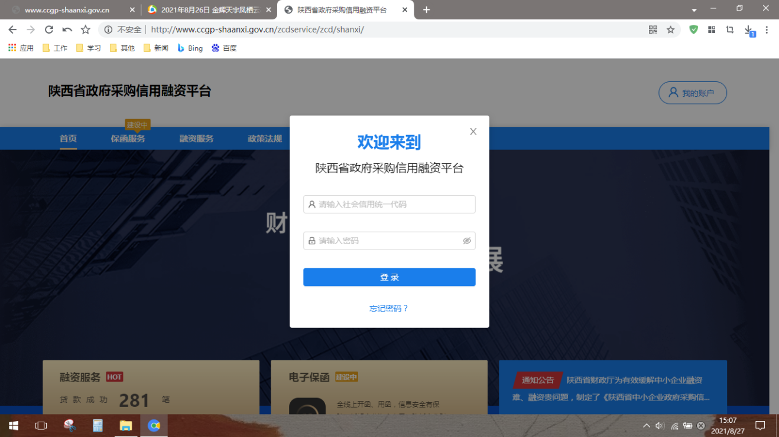

注册成功后，凭手机登录平台，如下图，点击首页：
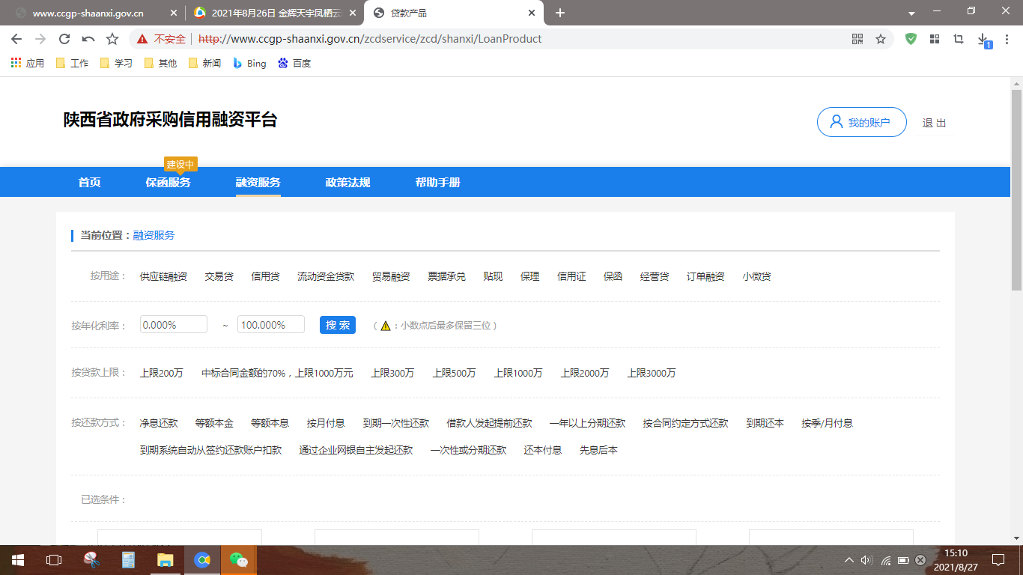
3.点击“可融资项目/合同”，再点击申请贷款：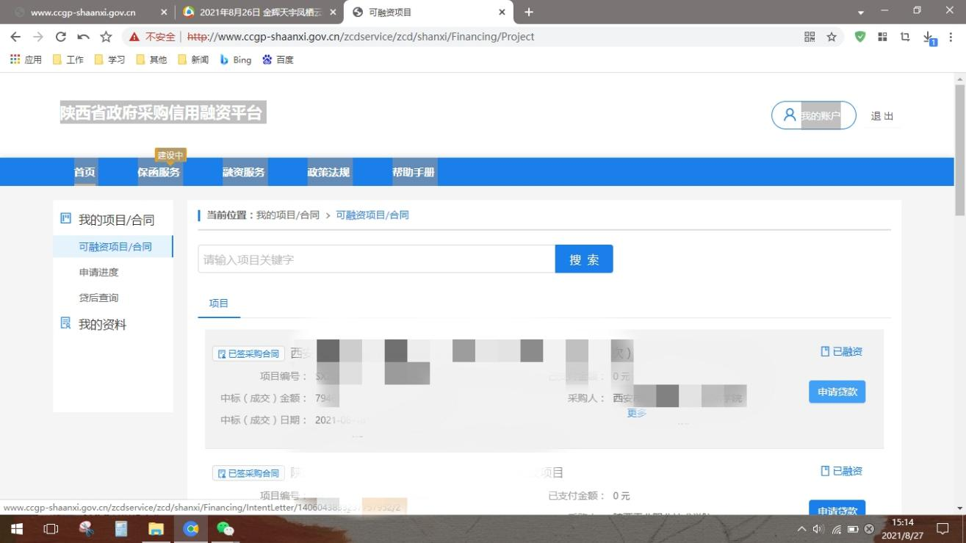

4.勾选融资意向书：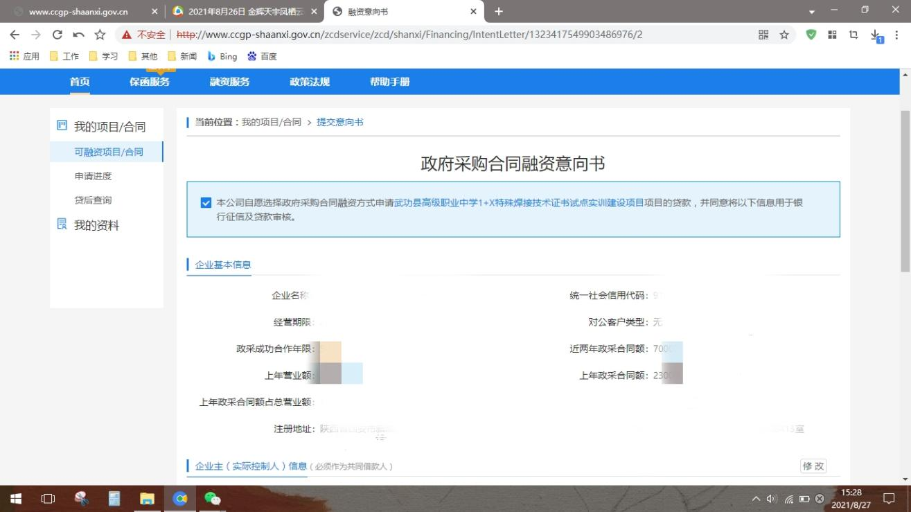
- 页面下拉，输入贷款金额、预计用款周期、可接受利率、贷款资金用途，点击保存，选择办理贷款机构所在地，例如：长安区韦曲街道，然后点击下一步。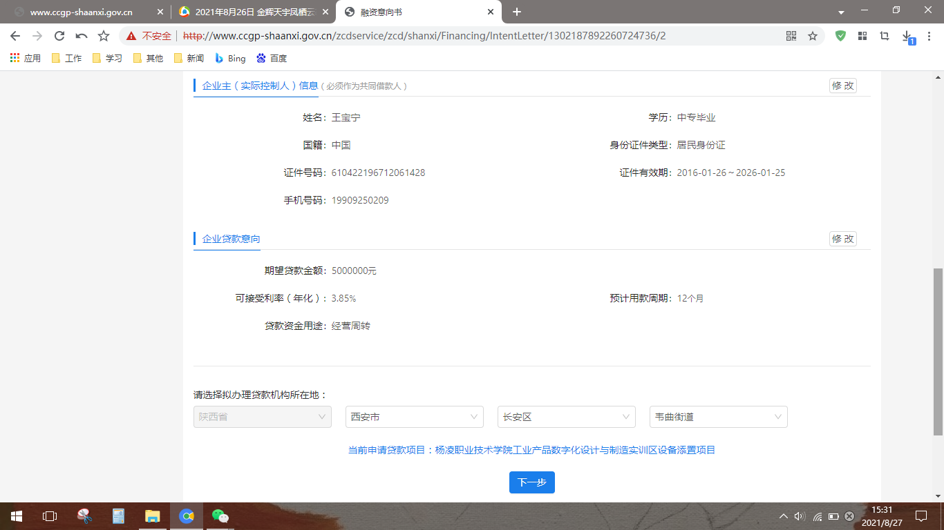

- 在意向银行列点击提交贷款意向并确定：
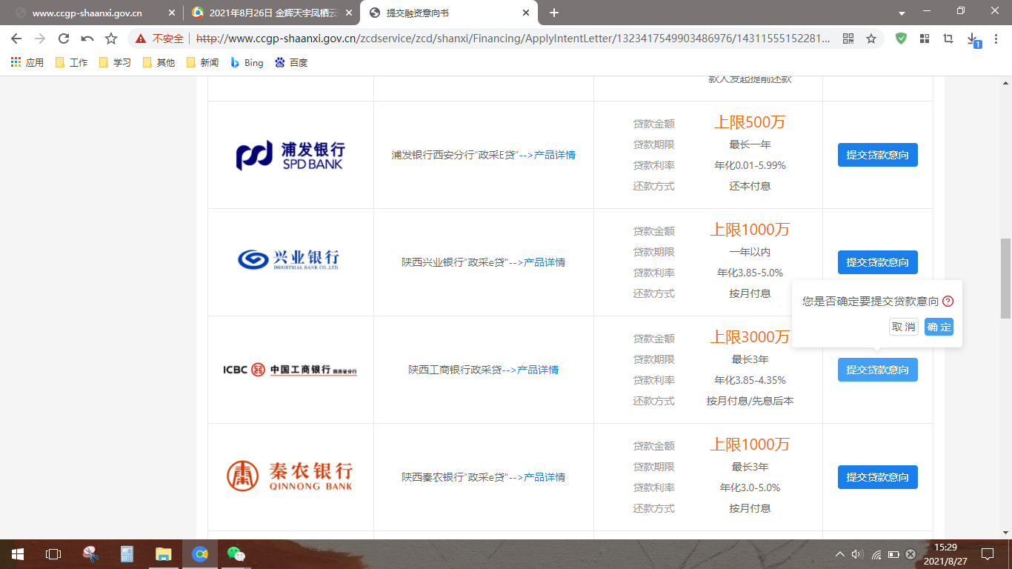
7.在申请进度栏即可查看本笔融资进度：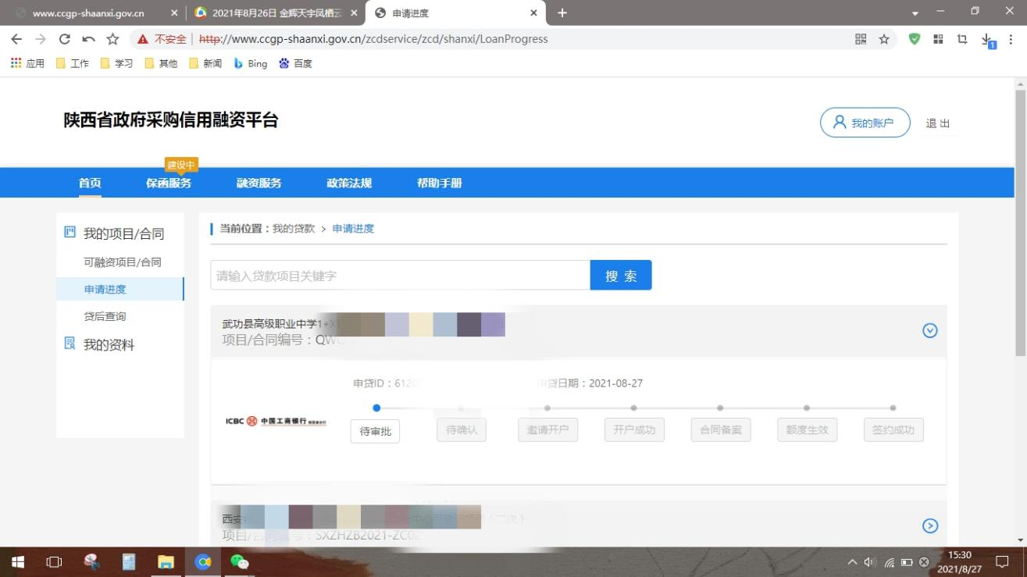

附件3
长安区开展政采贷业务银行联系方式
序号 | 银行名称 | 联系人 | 电话
1 | 中信银行 | 张天宇 | 15102968497
2 | 中国银行 | 王 羡 | 029-81563158
3 | 西安市长安区农村信用合作联社 | 高 锋 | 029-89230551
4 | 浦发银行 | 雷 超 | 13992895375
4 | 浦发银行 | 李 昊 | 15209277417
5 | 北京银行 | 陈 明 | 18149209660
6 | 兴业银行 | 孙 健 | 18591051627
7 | 中国建设银行 | 孙振荣 | 18792546729
8 | 中国工商银行 | 李碧莹 | 13809159860

第三章 评审方法
一．评审方法：
按照《中华人民共和国政府采购法》及实施条例和关于印发《政府采购竞争性磋商采购方式管理暂行办法》的通知（财库【2014】214号）的规定，本次评标采用综合评分法，即在最大限度地满足竞争性磋商文件实质性要求前提下，按照竞争性磋商文件中规定的各项因素和相应的权重分值进行综合评审后，以总得分最高的供应商作为成交候选人并依次排序（最低报价不是成交的唯一标准）。
二、评审程序：
按照竞争性磋商响应文件初审、澄清有关问题、分别磋商、二次报价、比较与评审、推荐成交候选人名单。在上一步评审中被认定为无效磋商者，不进入下一步的评审。
- 对磋商响应文件的初审：
1.1资格性审查。磋商小组将依据磋商响应文件，按照磋商文件第二章供应商须知前附表12.1条所述资格要求进行资格性审查，如果供应商不满足磋商文件所规定的资格要求或提供资格证明文件不全,将被视为未实质性响应磋商文件。
1.2符合性审查。磋商小组从磋商响应文件的完整性、有效性和对磋商文件的响应程度进行审查，以确定其是否对磋商文件实质性内容作出响应。
1.2.1竞争性磋商响应文件的完整性。竞争性磋商响应文件构成是否有重大缺项，是否按照竞争性磋商文件要求的格式编写竞争性磋商响应文件。
1.2.2竞争性磋商响应文件的有效性。竞争性磋商响应文件的签署、加盖印章是否合格、有效；提供的各种证明文件、数据、资料是否真实、有效。
1.2.3竞争性磋商响应文件的响应性。磋商有效期是否符合竞争性磋商文件要求；是否满足本次磋商的特殊要求；磋商方案是否有重大缺漏项；磋商产品的技术规格是否有重大偏离；磋商商务响应条款是否有重大偏离；对合同中规定的双方的权利和义务是否做出了实质性修改。
1.2.4报价是否超过采购预算。
2、磋商响应文件的澄清
1.3.1磋商小组发现供应商的报价明显低于其他磋商报价、或明显低于市场价格，使得其磋商报价可能低于其成本的，有可能影响产品质量或者不能诚信履约的，应当要求其在合理的时间内做出书面说明并提交相关证明材料。供应商不能证明其报价合理性的，由磋商小组认定该供应商以低于成本报价竞标，将其作为无效响应处理。
1.3.2有效的书面澄清材料，是磋商响应文件的补充材料，成为磋商响应文件的组成部分。
3、磋商：磋商小组所有成员集中与单一供应商分别进行磋商，并要求供应商在规定的时间内提交最后报价。在磋商过程中，磋商小组可以根据磋商文件和磋商情况实质性变动采购需求中的技术、服务要求以及合同草案条款，但不得变动磋商文件中的其它内容。实质性变动得内容，需经采购人代表确认。
4、综合评审：对于经初审合格的所有供应商，由磋商小组各成员依据磋商响应文件和最终报价，按照下列《评标要素和分值分解表》规定的内容独立进行综合评价、比较打分，然后汇总每个供应商的得分，从高到低依次排序，推荐中标候选人。
三、政策性扣减
1政策性扣减范围
1.1供应商符合小型、微型企业或监狱企业、残疾人福利性单位条件的，其磋商报价价格评审时将按相应比例进行扣减。
1.2依照<关于印发《政府采购促进中小企业发展暂行办法》的通知>（财库(2011〕181号）的规定，小型、微型企业应当同时符合以下条件：
1.2.1符合中小企业划分标准（中小企业划分标准是指国务院有关部门根据企业从业人员、营业收入、资产总额等指标制定的中小企业划型标准（工信部联企业〔2011〕300号））。
1.2.2提供本企业制造的货物、承担的工程或者服务，或者提供其他中小企业制造的货物，不包括提供或使用大型企业注册商标的货物。
1.2.3小型、微型企业提供中型企业制造的货物的，视同为中型企业；小型、微型、中型企业提供大型企业制造的货物的，视同为大型企业。
1.3采购人拟采购产品属于优先采购节能环境标志产品范围的，应当优先采购节能环境标志产品，节能产品以财政部国家发展改革委关于调整公布第十七期节能产品政府采购清单所列产品为准。环保产品以财政部环境保护部关于调整公布第十五期环境标志产品政府采购清单所列产品为准。
1.3.1“节能产品政府采购清单”：符合政府采购优先采购政策的，所投产品属于“节能产品政府采购清单”中品目的产品，需提供最新一期“节能产品政府采购清单”中磋商产品所在清单页并加盖供应商公章。该清单可在中国政府采购网（http://www.ccgp.gov.cn/）上查找。
1.3.2 “环境标志产品政府采购清单”：所投产品属于“环境标志产品政府采购清单”中品目的产品，需提供最新一期“环境标志产品政府采购清单”中磋商产品所在清单页并加盖供应商公章。该清单可在中国政府采购网（http://www.ccgp.gov.cn/）上查找。
1.4监狱企业参加政府采购活动时，应当提供由省级以上监狱管理局、戒毒管理局(含新疆生产建设兵团)出具的属于监狱企业的证明文件。监狱企业参加政府采购活动时，视同小型、微型企业。
1.5符合条件的残疾人福利性单位在参加政府采购活动时，应当提供本通知规定的《残疾人福利性单位声明函》，并对声明的真实性负责。残疾人福利性单位参加政府采购活动时，视同小型、微型企业；残疾人福利性单位属于小型、微型企业的，不重复享受政策。
2、政策性扣减方式：
2.1供应商为非联合体参与磋商的情况：
2.1.1在磋商最终报价的基础上，小型企业或达到小型企业划分标准的监狱企业（或残疾人福利性单位），按“磋商最终报价×6%”进行扣减；
2.1.2在磋商最终报价的基础上，注册资金在十五万元以上的微型企业或注册资金在十五万元以上达到微型企业划分标准的监狱企业（或残疾人福利性单位），按“磋商最终报价×8%”进行扣减；
2.1.3在磋商最终报价的基础上，注册资金在十五万元以下的微型企业或注册资金在十五万元以下达到微型企业划分标准的监狱企业（或残疾人福利性单位），按“磋商最终报价×10%”进行扣减。
2.2供应商为联合体参与磋商且联合协议中约定小型或微型企业的协议合同金额占到联合体协议合同总金额30％以上的情况：
2.2.1在磋商最终报价的基础上，与小型企业或达到小型企业划分标准的监狱企业（或残疾人福利性单位）联合的，按“磋商最终报价×2%”进行扣减；
2.2.2在磋商最终报价的基础上，与微型企业或达到微型企业划分标准的监狱企业（或残疾人福利性单位）联合的，按“磋商最终报价×3%”进行扣减。
2.2.3在磋商最终报价的基础上，同时与小型、微型企业或达到小型、微型企业划分标准的监狱企业（或残疾人福利性单位）组成两家以上的联合体的，仅按照“磋商最终报价×3%”进行扣减。不累计扣减。
2.3供应商享受支持中小型企业发展政策优惠的，可以同时享受节能、环境标志产品优先采购政策。
2.3.1单个合同项为单一产品的，所投产品为节能、环境标志产品的在磋商最终报价的基础上，按“磋商最终报价×6%”进行扣减；
2.3.2单个合同项为多种产品的，所投产品为节能、环境标志产品报价占到总报价30％以上的，在磋商最终报价的基础上，按“磋商最终报价×3%”进行扣减；在磋商最终报价时须对此类产品单独分项报价，计算出小计及占总价的百分比，未提供节能、环境标志产品报价明细表及1.3.1和1.3.2条规定的证明材料，在评审时不享受政府采购优惠政策。
3、成交价格=成交供应商的有效磋商报价。

四、评审要素和分值分解表
评价和比较以磋商响应文件为依据，从“价格评审”、“技术评审”、“履约能力”等方面进行评审并按照百分制进行赋分。
评价和比较以投标响应文件为依据，进行评审并按照百分制进行赋分。
类别 | 总分 | 评标因素 | 最高  得分 | 备注
价格评审 | 15分 | 1.经初审合格的磋商响应文件，其磋商报价为有效磋商报价，对符合政策性扣减的供应商的有效磋商价格进行政策性扣减，并依据扣减后的价格（评审价格）进行价格评审。  2.满足磋商文件实质性要求且最终报价最低的供应商的价格为磋商基准价，其价格分为满分15分。  3.磋商报价得分=（磋商基准价/最终磋商报价）×15的公式计算得分。  4.磋商报价不完整的，不进入磋商基准价的计算，本项得0分。 | 15分 | 根  据  磋商响应文  件  的  响  应  程  度  ，  按  差  别  计  分  。
技术方案评审 | 70分 | 理解用户的需求、目标和原则：根据供应商对本项目的理解程度，需求理解全面，档案电子化目标和原则理解透彻，计10-7分；需求理解一般，档案电子化目标和原则理解片面，计7-4分；需求理解较差，档案电子化目标和原则理解较差，计4-0分； | 10分
技术方案评审 | 70分 | 具体服务方案：根据项目具体情况制定的服务方案，方案合理、完善赋14-20分；方案较为合理、完善赋7-13分；方案一般赋1-6分；不提供不得分。 | 20分
技术方案评审 | 70分 | 标准、规范：档案电子化流程，标准符合国家相关标准、规范，计10-7分；档案电子化流程一般，相关标准、规范一般，计7-4分；档案电子化流程较差，相关标准、规范较差，计4-0分； | 10分
技术方案评审 | 70分 | 质量控制措施完整、可行，计10-7分；质量控制措施较完整、可行性一般，计7-4分；质量控制措施较差、可行性低，计4-0分； | 10分
技术方案评审 | 70分 | 进度控制措施完整，可行，计10-7分；进度控制措施较完整，可行性一般，计7-4分；进度控制措施较差，可行性低，计4-0分； | 10分
技术方案评审 | 70分 | 组织协调和工作制度：组织协调目标明确，方法科学合理；组织协调目标明确，方法科学合理，计5-4分；组织协调目标较明确，方法科学合理性一般，计4-2分；组织协调目标较差，方法科学合理性较差，计2-0分； | 5分
技术方案评审 | 70分 | 拟投入本项目的组织管理机构设置及人员分工安排合理、职责划分明确，确保各项工作有序开展。安排合理、职责划分明确，计5-4分；安排较合理、职责划分一般，计4-2分；安排较差、职责划分较差，计2-0分； | 5分
业绩 | 10分 | 类似项目业绩（10分）：  供应商（2018年1月1日至今）类似项目业绩，每个有效业绩得2分，满分10分。(以合同或中标通知书为准，复印件加盖公章装订在磋商响应文件中。) | 10分
商务响应 | 5 分 | 商务响应（5分）：  对付款、交付、验收、后期服务等方面进行响应，完全响应且逐项详细说明的计 5 分，未做详细响应的，按响应程度计 0～4 分。 | 5分

五、定标：
1、评标结果由评标委员会全体成员签字确认。
2、采购人根据评标报告中推荐的中标候选人排列顺序确定投标人，以复函通知招标代理机构。

第四章 竞争性磋商内容及技术要求
一、项目概况
按照陕西省民政厅《关于全面推进全省婚姻登记“跨区域通办”工作的通知》（陕民办函〔2021〕22号）和西安市民政局8月24日婚姻登记“跨省通办”“全市通办”工作情况座谈会会议精神的要求，西安市长安区民政局婚姻登记处需在2021年12月底前完成新中国成立以来婚姻历史数据的补充、完善和同步上传数据库工作。
二、服务内容（包括工作区域、工作内容等）
在2021年12月底前完成新中国成立以来婚姻历史数据的补充、完善、清洗、治理，同时将长安区保存的婚姻登记历史档案，拆分转换并同步上传国家婚姻数据库。
婚姻登记历史档案数据清洗治理服务负责提供不同时期的婚姻登记数据质量分析整理提取等功能，为保障西安市长安区婚姻登记档案上传工作的及时性、准确性等业务化工作提供重要的基础数据。按照《婚姻登记管理规范》等婚姻登记档案数据质量管理的总体要求，利用婚姻登记档案数据质量检测以及婚姻登记历史积累经验观测数据，建立数据挖掘与识别算法，提取出正确的婚姻登记历史上传数据，进而对数据进行加工处理，最终实现长安区婚姻登记历史档案上传工作的规范化和标准化。
对收集到的历史时期婚姻登记数据、区街道、区档案馆登婚姻登记数据、其他城市管理部门的数据源人工同步上传数据、可根据婚姻登记业务数据和历史档案上传工作的兴趣点等大数据内容首先进行处理，进而在婚姻登记同步上传数据模型中将整个婚姻登记数据按照一定的规则如登记年份、登记街道、档案录入标准进行网格划分，将网格内收集到的数据源自动监控和兴趣点等大数据作为婚姻登记同步上传数据模型的输入，对这些数据特征进行提取，以最终满足婚姻登记历史档案上传业务数据模型的需要。

- 项目内容
项目内容：依据《纸质档案数字化技术规范》（DA/T31-2005）、《档案著录标准》(DA/T18-1999)、《陕西省文书档案目录数据交换格式与著录细则的暂行规定》及《西安市档案馆纸质档案数字化技术规范》等技术规范和《中华人民共和国合同法》，长安区民政局采取政府采购的方式，拟聘请第三方公司对长安区自新中国成立以来的结婚、离婚、补发结婚证婚和补发离婚证等历史档案进行拆分加工，并同步至陕西省婚姻登记电子档案库。
- 采购相关要求
加工项名称 | 技术、质量要求
数字化扫描 | 扫描格式为24位彩色存储格式为JPG和PDF，扫描分辨率300dpi。
数据清洗 | 具备对婚姻历史档案数据中有错误的内容进行数据清洗治理，确保和陕西省婚姻登记电子档案库信息保持一致。婚姻登记历史档案数据整合服务的作用有三个，其一是通过数据加工、数据整合、数据关联等功能，能够动态配置实现各类不同主题、来源的信息处理，通过进行清洗、转换、集成，构建婚姻登记历史档案同步上传业务应用所需的业务数据库，充实婚姻登记公共服务数据库，提升婚姻登记数据的价值，实现婚姻登记历史档案数据向信息的转变；其二，伴随着新智慧政务服务应用的建设，支撑婚姻登记业务数据库的指标项扩展，反过来也充实婚姻登记基础数据库的指标项及数据内容；其三，对整合后的婚姻登记数据进行目录管理并留有整合数据订阅的接口，便于数据的后续使用拓展。
拆分转换 | - 区档案馆格式存储格式为PDF，扫描分辨率200dpi。需转换为JPG格式。  - 利用加工软件对电子图像进行去黑边、纠偏处理，图像偏度不得＞2度,并保证图像的原版原貌，浏览清晰、打印完整，不影响图像的利用效果。  - 每份文件的所有电子图像，保存为JPG和PDF两种格式的文件，要严格按照规定要求命名。  - 拆分好的文档的数量和存储顺序应与原档案资料的数量和顺序一致。  - 完成历史婚姻数据的清洗与信息治理，确保信息准确与一致性。  - 确保历史档案信息录入能够真实、完整、准确导入婚姻登记管理信息系统。  - 确保婚姻登记档案信息同步到陕西省婚姻登记电子档案库。  - 确保扫描图像正确率达到100％。  - 同步到陕西省婚姻登记电子档案库的数据必须保持与原始档案一致，不能出现原数据遗失、损毁。  - 同步数据图像文件与目录数据要一一对应，互相关联（图像文件名与陕西省婚姻登记数据库对应的文档号要一致且唯一）。
全国库同步上传录入 | 目录数据中对应的文件档号要一致且唯一，信息、目录正确率达到100％，同步至与陕西省婚姻登记数据库。按照国家、省市档案规范进行数据同步上传。在保证数据的标准一致性的前提下，要保证图像的输出格式与要求，保持同《婚姻登记档案管理办法》中华人民共和国民政部、中华人民共和国国家档案局令第32号要求相一致。同时按照全国婚姻登记系统的要求将审查处理表、声明书、告知书等婚姻登记业务分类进行数据同步上传，同步至国家婚姻登记档案库中，根据档案数据质量，同步上传数据后全国婚姻登记系统显示已归档、未归档等状态。将导入数据进行备份留存，避免数据造成丢失或者损坏。

- 加工方式及数据交付要求
第三方公司提供上门服务，即第三方公司派遣员工携带加工所需设备到我单位进行加工，按期完成档案扫描和转换格式，扫描为JPG和PDF两种保存格式，并制作电子档案目录和完成数据电子化成品及备份数据后，即时同步至全省婚姻登记电子数据库，备份数据应完全等同于应用服务系统中的数据，且与婚姻档案馆存纸质档案完全一致。

- 对婚姻档案私密性的要求
1.操作人员应保证原始数字档案的完好无损，做好档案信息保密工作，杜绝泄密；
2.操作人员，不得抄录、公布、转载、复制等档案材料，不得向规定范围以外的人员泄露，不得引用。因操作不当而造成扫描数据丢失，档案损毁，由第三方公司全权负责。
3.婚姻登记档案数据同步至陕西省婚姻登记系统需在婚姻登记系统管理员账号下操作，操作人员必须遵守陕西省婚姻登记系统管理要求，做好数据的同步并保证不泄露、遗失婚姻登记系统数据，必须严守机密，不得与无关人员谈论所涉及档案的材料情况，泄露存放内容。
4.定期进行保密检查，发现遗失、泄露档案机密时，乙方人员要及时向甲方负责人报告，并积极设法追查补救。
5.操作人员工作时所使用的所有数据存储设备等不得私自处理，出入加工场地时，必须统一交甲方做统一检查，方可带出。
四、服务要求（如对人员配置、专业设备、服务标准等）
1.质保及维保服务
（1）提供全年7×24小时的技术咨询服务。
（2）乙方提供长期良好的售后服务，随时解答各种疑问，确保本次项目中成果文件正常运行。
（3）经验收合格并交付使用后，乙方提供两年的免费质量保证期，并提供终身维护。
（4）在质量保质期内，转换完成的JPG文档因非甲方人为原因造成的任何缺陷或损坏时，乙方应负责修复和更换，由此发生的一切费用由乙方承担。质保期内发现质量问题的，乙方在3小时内予以响应，1日内予以修复。在质量保质期外，乙方应对成果文件提供终身技术支持。
2.专业设备
第三方提供的专业设备应符合专业服务技能的标准，不得使用有缺陷的、如对甲方造成损失，乙方应承担所有责任

五、商务要求（如成果交付期限、款项结算等）
1.合同履行期限：2021-11-30 00:00:00 至 2021-12-29 00:00:00（具体服务起止日期可随合同签订时间相应顺延）
2.款项结算
合同款的支付：以甲乙双方最终签订的合同为准。
结算方式：银行转账。
货款支付方式：由甲方负责结算，乙方在接受付款前，开具全额发票给甲方。
六、其他（如有要求，请写明）
1.进度要求
成果交付期限：30日历天
录入公司务必在2021年12月30日前完成所有档案信息的同步任务，由双方共同进行验收，验收通过时间以双方签署项目验收合格单为准。
2.成果交付要求
第三方公司提供上门服务，即第三方公司派遣员工携带加工所需设备到我单位进行加工，按期完成转换格式，文件保存为JPG和PDF两种保存格式，并制作电子档案目录和完成数据电子化成品及备份数据后，即时同步至全省婚姻登记电子数据库，备份数据应完全等同于应用服务系统中的数据，且与婚姻档案馆存纸质档案完全一致。
3.质量验收标准或规范
验收人员对录入公司提交的数据成品进行验收，录入数据按时保质保量同步至陕西省婚姻登记电子档案库，确保数据符合婚姻登记档案管理和档案部门管理要求，符合单独实时调阅的要求，做到档案信息齐全完整，为全国联网审查、跨区域通办提供资料支撑，如有差错需要由乙方重新调整。

第五章 合同条款及格式

合同条款及格式前附表
本表是对合同条款的具体补充和修改，如有矛盾，应以本资料表为准。
序号 | 内 容
1 | 采购人：西安市长安区民政局婚姻登记处  地址：西安市长安区长乐街社区服务中心二楼  项目名称：西安市长安区民政局婚姻登记处婚姻登记历史档案电子化数据治理同步上传国家婚姻库项目  资金来源：财政资金，资金已落实
2 | 项目实施地点：西安市长安区
3 | 成果交付期：合同签订之日起30个日历日内
4 | 1.合同总价即成交价，磋商报价采用固定总价。成交报价是磋商文件所确定的全部服务内容的价格体现。任何有选择的报价将不予接受，按无效磋商响应；  2.成交后合同总价不做调整，任何有选择的报价将不予接受。  3.付款方式和程序：  （1）结算方式：  由招标人负责结算，在在付款前，成交供应商须开具全额发票给采购人。  （2）付款方式：  （1）银行转账，项目实施完成并通过验收后，由供应商提供票据并申请，经招标人、财政局签字同意后支付。  （2）付款方式：  以甲乙双方最终签订的合同为准。
5 | 成果交付要求  第三方公司提供上门服务，即第三方公司派遣员工携带加工所需设备到我单位进行加工，按期完成转换格式，文件保存为JPG和PDF两种保存格式，并制作电子档案目录和完成数据电子化成品及备份数据后，即时同步至全省婚姻登记电子数据库，备份数据应完全等同于应用服务系统中的数据，且与婚姻档案馆存纸质档案完全一致。
6 | 质量保证：  供应商提供服务方案必须全面满足磋商文件的要求，磋商文件未明确要求的内容，供应商须按以国家法律法规及设计规范或采购人的补充要求为准。服务成果应严格按国家最新发布的规范标准执行，若因供应商自身原因导致服务成果不合格或未通过审核，成交供应商须无条件进行整改至合格为止，并承担相关责任。  供应商须提供质量保证承诺书。
7 | 验收：  验收人员对录入公司提交的数据成品进行验收，录入数据按时保质保量同步至陕西省婚姻登记电子档案库，确保数据符合婚姻登记档案管理和档案部门管理要求，符合单独实时调阅的要求，做到档案信息齐全完整，为全国联网审查、跨区域通办提供资料支撑，如有差错需要由乙方重新调整。
8 | 知识产权：  供应商应保证服务成果不会出现因第三方提出侵犯其专利权、商标权或其它知识产权而引发法律或经济纠纷，否则由供应商承担全部责任。任何被供应商用于未经授权的商业目的行为所造成的违约或侵权责任由供应商承但。
9 | 违约责任：  1、按《合同法》中的相关条款执行。  2、未按合同要求提供服务或服务不能满足合同要求，采购人应当将服务商违约的情况以及拟采取的措施以书面形式报政府采购监管部门，根据政府采购监管部门的处理意见，采购人有权依据《合同法》有关条款及合同约定终止合同，并要求服务商承担违约责任。同时，政府采购监管部门有权依据《政府采购法》及相关法律法规对服务商的违法行为进行相应的处罚。
10 | 政府采购合同：  政府采购合同适用合同法。采购人和供应商之间的权利和义务，应当按照平等、自愿的原则以合同方式约定。  采购人可以委托采购代理机构代表其与供应商签订政府采购合同。由采购代理机构以采购人名义签订合同的，应当提交采购人的授权委托书，作为合同附件。  政府采购合同应当采用书面形式。  国务院政府采购监督管理部门应当会同国务院有关部门，规定政府采购合同必须具备的条款。  采购人与中标、成交供应商应当在中标、成交通知书发出之日起三十日内，按照采购文件确定的事项签订政府采购合同。  中标、成交通知书对采购人和中标、成交供应商均具有法律效力。中标、成交通知书发出后，采购人改变中标、成交结果的，或者中标、成交供应商放弃中标、成交项目的，应当依法承担法律责任。  政府采购项目的采购合同自签订之日起七个工作日内，采购人应当将合同副本报同级政府采购监督管理部门和有关部门备案。  经采购人同意，中标、成交供应商可以依法采取分包方式履行合同。政府采购合同分包履行的，中标、成交供应商就采购项目和分包项目向采购人负责，分包供应商就分包项目承担责任。  政府采购合同履行中，采购人需追加与合同标的相同的货物、工程或者服务的，在不改变合同其他条款的前提下，可以与供应商协商签订补充合同，但所有补充合同的采购金额不得超过原合同采购金额的百分之十。  政府采购合同的双方当事人不得擅自变更、中止或者终止合同。  政府采购合同继续履行将损害国家利益和社会公共利益的，双方当事人应当变更、中止或者终止合同。有过错的一方应当承担赔偿责任，双方都有过错的，各自承担相应的责任。

政府采购项目（仅供参考）
竞争性磋商采购

(项目名称)
服 务 合 同
（项目编号： ）

甲 方：
乙 方：

年 月 日

协议书

甲方：西安市长安区民政局婚姻登记处
乙方：（成交供应商）
《西安市长安区民政局婚姻登记处婚姻登记历史档案电子化数据治理同步上传国家婚姻库项目》由西安市长安区民政局婚姻登记处（以下简称甲方）委托陕西至诚招标咨询有限公司组织竞争性磋商，确定 公司（以下简称乙方）为本项目成交供应商。依据《中华人民共和国民法典》和《中华人民共和国政府采购法》等法律法规，经甲、乙双方共同协商，按下述条款和条件签署本合同。
一、合同内容：

注：各项服务内容可按采购要求补充。
二、合同价格
合同总价（大写）：人民币 （¥ 元）。
说明：
1.合同总价包含人工费、设备使用费、数据对接费、管理费、税费、招标代理服务费及验收等全部费用。
2.合同总价一次性包死，不受市场价格变化的影响，并作为结算的唯一依据。
三、合同款项支付
1.由采购人负责结算，在付款前，供应商必须开具全额发票给采购人（附详细清单）。
2.付款方式：
以甲乙双方最终签订的合同为准。
3.支付方式：银行转账。
注：支付前由成交供应商提出支付申请，经采购人审核服务工作达到合同约定且无质量问题后，成交供应商按照合同的要求开具全额增值税发票，采购人予以支付。
四、甲方的权利及义务
（一）甲方权利
1.甲方有权向乙方询问工作进展情况及相关的内容。
2.甲方有权阐述对具体问题的意见和建议。
3.甲方有权根据项目的具体情况要求乙方按期到现场解决争议。
4.当甲方认定服务团队人员不按合同履行其职责，或者与第三方串通给甲方造成经济损失的，甲方有权要求更换，直至终止合同并要求乙方承担相应的赔偿责任。
（二）甲方义务
1.甲方应负责与本项目有关且属于甲方范畴的第三方协调，为乙方提供外部工作条件。
2.甲方应在约定的期限内向乙方提供与本项目有关的资料。
3.甲方应当在约定的时间内就乙方书面提交并要求作出答复的事宜作出书面答复。乙方要求第三方提供有关资料时，甲方应当转达并搜集整理相关资料。
五、乙方的权利及义务
（一）乙方的权利
1.乙方在服务过程中，如甲方提供的资料不明确时可以向甲方提出书面报告和要求。
2.乙方在服务过程中，有权对第三方提出与本项目有关的问题进行核对或查问。
（二）乙方的义务
1.向甲方提供与本项目有关的资料，包括参与本项目的专业人员名单、资质证书及监管计划等，并按合同中约定的范围和内容提供服务。
2.乙方在履行本合同期间，不得泄露与本项目有关保密资料。
3.乙方应服从甲方的安排。
六、服务保证
1.乙方的服务工作应执行国家现行的质量标准。
2.乙方在服务期间未经甲方同意不得更换服务人员。
七、技术规格及标准。（另见附件）
八、违约责任
1.按《民法典》中的相关条款执行。
2.未按合同要求的提供服务或服务质量不能满足技术要求，西安市长安区民政局婚姻登记处有权单方面终止合同，甚至对供方违约行为进行追究。
3.本合同若与甲方的上级管理机关的政策性行为或其他规定发生冲突，甲方有权与乙方协商调整合同内容或终止合同执行。
九、保密条款
甲、乙双方对本合同履行过程中获得的对方的资料数据、商业技术信息等承担保密责任。未经对方事先书面同意，任何一方不得以任何形式向第三方泄露，也不得公开本合同及其相关附件内容。本合同的解除或终止，不免除双方对本保密条款的遵守。
十、合同争议解决的方式
本合同在履行过程中发生的争议，由甲、乙双方当事人协商解决，协商不成的，提交 仲裁委员会仲裁。
十一、其他事项
1.本合同一式五份，甲方西安市长安区民政局婚姻登记处二份，乙方 公司二份，采购代理机构陕西至诚招标咨询有限公司一份。甲乙双方签字盖章后生效。
2. 磋商及响应文件与本合同具有相同法律效力。
合同签订地点：甲方指定地点。
合同签订时间： 年 月 日。
十二、其他需要补充的内容
1.其他服务内容： 。
2.本合同未及之处双方协商补充合同内容。
甲 方（盖章） 乙 方（盖章）
单位名称： 单位名称：
地 址： 地 址：
法定代表人 法定代表人
或委托代理人： 或委托代理人：
联系电话： 联系电话：
签订日期： 年 月 日 签订日期： 年 月 日

鉴证方：（盖章）
单位名称：
地 址：
法定代表人
或委托代理人：
联系电话：
签订日期： 年 月 日

第六章 磋商响应文件格式

项目编号：SXZCZB2021-ZCCS-1122
（正本或副本）

西安市长安区民政局婚姻登记处婚姻登记历史档案电子化数据治理同步上传国家婚姻库项目

竞争性磋商响应文件

供应商名称（公章）
年 月 日
目 录
一、磋商响应函
二、磋商报价表
三、磋商方案说明书
四、商务条款偏离表
五、陕西省政府采购供应商拒绝政府采购领域商业贿赂承诺书
六、特定资格证明文件
七、其他

一、磋商响应函
致：陕西至诚招标咨询有限公司
根据贵方“ ”项目的磋商邀请(项目编号： )，签字代表（全名、职务）经正式授权并代表供应商(供应商名称、地址) 提交竞争性磋商响应文件正本壹份、副本一式 份、报价一览表 份、电子版 份。
我方承诺如下：
- 磋商报价为小写： （大写： ）。
- 如果成交，我们根据竞争性磋商文件的规定，履行合同的责任和义务。
3）我们已详细阅读和审核全部竞争性磋商文件（含修改部分，如有的话），及有关附件，我们知道必须放弃提出含糊不清或误解的问题的权利。
4）我们同意在磋商有效期内（自磋商之日起 天），本磋商响应函对我方具有约束力。
5）同意提供贵方可能另外要求的与本磋商有关的任何证据和资料。
6）我们同意，如果成交，向陕西至诚招标咨询有限公司交纳招标代理服务费。
7）与本磋商有关的一切正式往来通讯为：
联系地址：
邮政编码：
电 话：
传 真：
供应商名称（盖章）：
供应商法定代表人/被授权人签字或盖章：
日 期：

二、磋商报价表
2.1报价一览表
项目名称：
项目编号：
磋商报价  （元） | 成果交付期 | 项目负责人 | 备注

供应商名称： （加盖单位公章）

法定代表人/授权代表签字或盖章：

日 期：

注：本表应按“供应商须知”的规定密封单独提交。若有折扣声明，请与本表一并装订和密封。严格按照表格格式报价。

2.2磋商分项报价表（格式自拟）

三、磋商方案说明书
项目名称：
项目编号：
（供应商依据磋商文件及其它相关资料，自行说明，包含拟为本项目提供的详细服务内容说明及承诺保证）

四、商务条款偏离表
项目编号：
项目名称：
序号 | 磋商文件的商务条款 | 磋商响应文件的商务条款 | 偏离 | 说明
说明：
1.本表只填写磋商响应文件中与磋商文件有偏离（包括正偏离和负偏离）的内容，磋商响应文件中商务响应与磋商文件要求完全一致的，不用在此表中列出，但必须提交空白表。
2.供应商必须据实填写，不得虚假响应，否则将取消其磋商或成交资格，并按有关规定进处罚。

供应商名称： （单位公章）

法定代表人或委托代理人： （签字或盖章）

五、陕西省政府采购供应商拒绝政府采购领域商业贿赂承诺书
为响应党中央、国务院关于治理政府采购领域商业贿赂行为的号召，我公司在此庄严承诺：
1、在参与政府采购活动中遵纪守法、诚信经营、公平竞标。
2、不向政府采购人、采购代理机构和政府采购评审专家进行任何形式的商业贿赂以谋取交易机会。
3、不向政府采购代理机构和采购人提供虚假资质文件或采用虚假应标方式参与政府采购市场竞争并谋取中标、成交。
4、不采取“围标、陪标”等商业欺诈手段获得政府采购定单。
5、不采取不正当手段诋毁、排挤其他供应商。
6、不在提供商品和服务时“偷梁换柱、以次充好”损害采购人的合法权益。
7、不与采购人、采购代理机构政府采购评审专家或其它供应商恶意串通，进行质疑和投诉，维护政府采购市场秩序。
8、尊重和接受政府采购监督管理部门的监督和政府采购代理机构招标采购要求，承担因违约行为给采购人造成的损失。
9、不发生其他有悖于政府采购公开、公平、公正和诚信原则的行为。
承诺单位（盖章）：
法定代表人或被授权代表（签字或盖章）：
地 址：
邮 编：
电 话：
年 月 日

六、特定资格证明文件
（1）具有独立承担民事责任能力的法人、其他组织或自然人，并出具合法有效的营业执照或事业单位法人证书等国家规定的相关证明，自然人参与的提供其身份证明；
（2）财务状况报告：提供2019年度至今任一年度的财务审计报告或开标前三个月其基本存款账户开户银行出具的资信证明及基本存款账户开户许可证；
（3）缴纳税收：提供磋商截止日前一年内已缴纳的至少一个月的纳税证明或完税证明，依法免税的单位应提供相关证明材料；
（4）社会保障资金缴纳证明：提供磋商截止日前一年内已缴存的至少一个月的社会保障资金缴存单据或社保机构开具的社会保险参保缴费情况证明，依法不需要缴纳社会保障资金的单位应提供相关证明材料；
（5）出具参加本次政府采购活动前三年内在经营活动中没有重大违法记录的书面声明；
（6）具备履行合同所必需的设备和专业技术能力的证明材料(由供应商根据项目需求提供说明材料或者承诺)；
（7）供应商应授权合法的人员参加开标全过程，其中法定代表人直接参加投标的，须出具法人身份证明，并与营业执照上信息一致。法定代表人授权代表参加投标的，须出具法定代表人授权书及授权代表身份证明；
（8）供应商不得为“信用中国”网站（www.creditchina.gov.cn ）中列入失信被执行人和重大税收违法案件当事人名单的供应商，不得为中国政府采购网（www.ccgp.gov.cn ）政府采购严重违法失信行为记录名单中被财政部门禁止参加政府采购活动的供应商。
(9)本项目不接受联合体磋商。

七、其它
1、依据竞争性磋商文件要求，供应商认为有必要说明的其他内容
2、开户许可证或基本存款凭证。
3、其他可以证明供应商实力的文件。

附件1：
法定代表人身份证明/法定代表人授权书

法定代表人身份证明
供应商名称：
统一社会信用代码：
注册地址：
成立时间： 年 月 日
经营期限：
姓名： 性别： 年龄： 系 （供应商名称）的法定代表人。
特此证明。
附：法定代表人身份证复印件
法定代表人身份证复印件粘贴处
（正反面）

供应商名称（公章）：
日期： 年 月 日

法定代表人授权书
致：陕西至诚招标咨询有限公司
(供应商名称)按中华人民共和国法律于（ 年 月 日 ）成立。(法定代表人姓名)特授权（ 授权代表姓名 ）代表我公司全权办理针对本次 （项目编号： ）项目的磋商、签约等具体工作，并签署全部有关的文件、协议及合同。
我公司对授权代表的签名负全部责任。
委托期限：自磋商之日起90天。
被授权人签字或盖章： | 法定代表人签字或盖章：
职务： | 职务：
身份证号： | 身份证号：
所在部门：
附：法定代表人、被授权人身份证复印件

法定代表人身份证复印件粘贴处  （正反面） | 授权代表身份证复印件粘贴处  （正反面）

供应商名称： （加盖单位公章）
日期：
附件2（如是）：
中小企业声明函
本公司（联合体）郑重声明，根据《政府采购促进中小企业发展管理办法》（财库﹝2020﹞46 号）的规定，本公司（联合体）参加（单位名称 ）的（项目名称）采购活动，提 供的货物全部由符合政策要求的中小企业制造。相关企业（含联合体中的中小企业、签订分包意向协议的中小企业） 的具体情况如下：
1. （ 标 的 名 称 ） ， 属 于 （ 采 购 文 件 中 明 确 的 所 属 行 业 ） 行业；制造商为（企业名称），从业人员 人，营业收入为 万元，资产总额为 万元1，属于（中型企业、小型企业、微型企业）；
2.（ 标 的 名 称 ） ， 属 于 （ 采 购 文 件 中 明 确 的 所 属 行 业 ） 行业；制造商为（企业名称），从业人员 人，营业收入为 万元，资产总额为 万元，属于（中型企业、小型企业、微型企业）；
……
以上企业，不属于大企业的分支机构，不存在控股股东为大企业的情形，也不存在与大企业的负责人为同一人的情形。
本企业对上述声明内容的真实性负责。如有虚假，将依法承担相应责任。

企业名称（盖章）：
日期：

附件3（如有）：
残疾人福利性单位声明函

本单位郑重声明，根据《财政部 民政部 中国残疾人联合会关于促进残疾人就业政府采购政策的通知》（财库〔2017〕 141号）的规定，本单位为符合条件的残疾人福利性单位，且本单位参加______单位的______项目采购活动提供本单位制造的货物（由本单位承担工程/提供服务），或者提供其他残疾人福利性单位制造的货物（不包括使用非残疾人福利性单位注册商标的货物）。
本单位对上述声明的真实性负责。如有虚假，将依法承担相应责任。

单位名称（盖章）：
日 期：
附件4： 关于信用融资的说明
1、政府采购信用融资，是指银行业金融机构（以下简称银行）以政府采购诚信考核和信用审查为基础，凭借政府采购合同，按优于一般中小企业的贷款利率直接向申请贷款的供应商发放贷款的一种融资方式。
2、各银行可自主决定是否提供政府采购信用融资以及融资额度，并与供应商签订融资协议；各供应商也可自行决定是否参加政府采购信用融资，并自愿选择合适的融资银行及在该银行开设银行账户。任何单位和个人均不得干预银企双方开展政府采购信用融资业务。
3、具体详见陕西省财政厅关于印发《陕西省中小企业政府采购信用融资办法》（陕财办采〔2018〕23号）。
4、供应商可根据陕西省政府采购网上“陕西省政府采购支持中小企业信用融资合作银行公告”进行查询。(www.ccgp-shaanxi.gov.cn/)

附件5：
质疑函范本
一、质疑供应商基本信息
质疑供应商：
地址： 邮编：
联系人： 联系电话：
授权代表：
联系电话：
地址： 邮编：
二、质疑项目基本情况
质疑项目的名称：
质疑项目的编号： 包号：
采购人名称：
采购文件获取日期：
三、质疑事项具体内容
质疑事项1：
事实依据：

法律依据：

质疑事项2
……
四、与质疑事项相关的质疑请求
请求：
签字(签章)： 公章：
日期：

投诉书范本
一、投诉相关主体基本情况
投诉人：
地 址： 邮编：
法定代表人/主要负责人：
联系电话：
授权代表： 联系电话：
地 址： 邮编：
被投诉人1：
地 址： 邮编：
联系人： 联系电话：
被投诉人2
……
相关供应商：
地 址： 邮编：
联系人： 联系电话：
二、投诉项目基本情况
采购项目名称：
采购项目编号： 包号：
采购人名称：
代理机构名称：
采购文件公告:是/否 公告期限：
采购结果公告:是/否 公告期限：
三、质疑基本情况
投诉人于 年 月 日,向 提出质疑，质疑事项为：

采购人/代理机构于 年 月 日,就质疑事项作出了答复/没有在法定期限内作出答复。
四、投诉事项具体内容
投诉事项 1：
事实依据：

法律依据：

投诉事项2
……
五、与投诉事项相关的投诉请求
请求：

签字(签章)： 公章：
日期：

